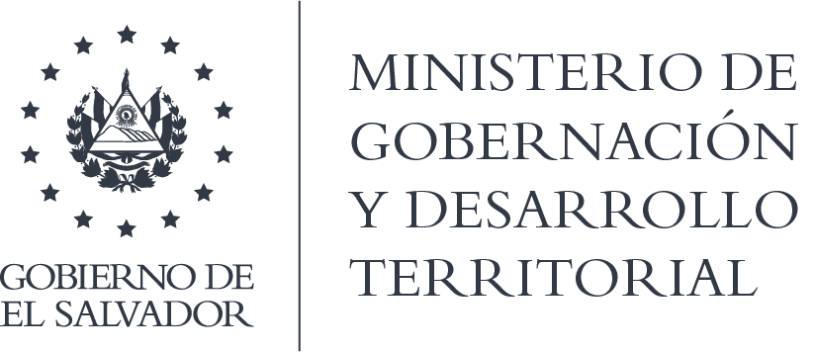

UNIDAD DE ACCESO A LA INFORMACIÓN PÚBLICA
RESOLUCIÓN No. 0015-2022

MIGOBDT-0017-2022

En la Unidad de Acceso a la Información Pública del Ministerio de Gobernación y Desarrollo Territorial: San Salvador, a las once horas y treinta minutos del veintidós de marzo de dos mil veintidós. CONSIDERANDO:
- Que, el catorce de marzo del presente año, se recibió vía correo electrónico, la solicitud de información con referencia MIGOBDT-0017-2022. Lo anterior, en virtud de lo establecido en el Art. 66 de la Ley de Acceso a la Información Pública (LAIP) y Art. 71 de la Ley de Procedimientos Administrativos (LPA).

- Atendiendo a lo antes expuesto, en la solicitud de información se requirió la información consistente en: “(…)…Habiendo establecido esto, en la resolución antes relacionada, se comente un error en el numeral III, que literalmente dice: “…sobre el particular informo: que la mencionada entidad no ha presentado nómina de miembros desde su constitución en el año 2010, por lo que no se encuentra ninguna inscrita a la fecha. Sobre el punto dos, informarle que se han encontrado 2 renuncias irrevocables pertenecientes a las entidades: Empresa Unigas El Salvador S.A. DE C.V. y que se abrevia (UNIGAS) y Asociación Salvadoreña de Importadores y Comercializadores de Gas Licuado de Petróleo y que se abrevia (ASOGAS), presentada en fecha 08 de octubre de 2020. El error recae en que se establecen que la Asociación Salvadoreña de Importadores y Comercializadores de Gas Licuado de Petróleo-ASOGAS (de quien pido información) ha renunciado a la Asociación misma, siendo esto confuso e incorrecto, por lo que pido se clarifique sobre este asunto y se corrija sobre lo que se quiere decir, ya sea en una nueva resolución o rectificación de la misma”.

- Que, en fecha veintidós de marzo del presente año y con base al artículo 71 de la Ley de Acceso a la Información Pública, la unidad administrativa facultada informó a esta Unidad de Acceso a la Información Pública, lo siguiente: “…En atención a la rectificación solicitada y de acuerdo a la última información con la que cuenta este Registro, la cual data del 11 de agosto de 2010, los miembros de ASOGAS inscritos son: TROPIGAS DE EL SALVADOR, S.A., TOTAL EL SALVADOR, S.A. DE C.V., TERMINALES DE GAS DEL PACIFICO, S.A. DE C.V., TOMZA GAS DEL EL SALVADOR, S.A. DE C.V.. Mientras que en fecha 08 de octubre del 2020, se presentó a este Registro la Renuncia Irrevocable de las siguientes entidades: UNIGAS DE EL SALVADOR, S.A. DE C.V., TOMZA GAS DE EL SALVADOR, S.A. DE C.V. Aclarando que, al momento en que ASOGAS presentara las renuncias irrevocables del años 2020 la entidad UNIGAS DE EL SALVADOR S.A. DE C.V., no se encontraba registrada como miembro de ASOGAS ante este Registro”.

- Con base a los artículos 62 de la LAIP y al Art. 57 del Reglamento de la Ley de Acceso a la Información Pública, se le notificará al solicitante vía correo electrónico el cual fue establecido en la solicitud de información, la cual contendrá de forma digital un ejemplar de esta resolución debidamente firmada y sellada por el Oficial de Información.

- Por tanto, de conformidad con las razones antes expuestas y disposiciones legales citadas, y con base al artículo 72 letra “c” de la LAIP, resuelvo:

- Conceder el acceso a la información solicitada por medio de esta resolución.

- Hacer saber al solicitante que si no se encuentra conforme con la información proporcionada le queda expedita la vía administrativa para acudir al Instituto de Acceso a la Información Pública en virtud de lo establecido en el artículo 135 de la Ley de Procedimientos Administrativos y Arts. 82, 83 de la Ley de Acceso a la Información Pública.

- Conforme a los Arts. 18, 86 Inciso 3° de la Constitución, Arts. 2, 7, 9, 24, 36, 50, 62, 66, 70, 71 y 72 de la Ley de Acceso a la Información Pública y Arts. 71, 74, 81, 82 Inciso 3° y 96 de la Ley de Procedimientos Administrativos, esta Unidad de Acceso a la Información Pública, Remite la presente por el medio señalado para tal efecto. NOTIFÍQUESE.

Lic. Roberto Arnoldo Rivera Flores
Oficial de Información

